TRƯỜNG ĐẠI HỌC BÁCH KHOA TP.HCM
KHOA ĐIỆN – ĐIỆN TỬ
--------------------------


BÀI TẬP CUỐI KỲ
THIẾT KẾ VI MẠCH SỐ NÂNG CAO
THIẾT KẾ VÀ HIỆN THỰC BỘ CÂN BẰNG KÊNH THÍCH NGHI SỬ DỤNG THUẬT TOÁN LMS TRÊN FPGA

Giảng viên: PGS.TS Trương Quang Vinh
Học viên: Phạm Thế Ân
Nguyễn Đình Tuyển
Võ Nguyên Chương

TP. Hồ Chí Minh – 03/2026

DANH SÁCH HÌNH ẢNH 2
DANH SÁCH BẢNG BIỂU 3
CHƯƠNG 1 CƠ SỞ LÝ THUYẾT 4
1.1 Bài toán cân bằng kênh truyền số 4
1.2 Tổng quan bộ lọc thích nghi 5
1.3 Cấu trúc bộ lọc FIR 6
1.4 Tiêu chuẩn sai số bình phương trung bình (MSE) 6
1.5 Nghiệm tối ưu Wiener 7
1.6 Thuật toán cập nhật LMS 8
1.7 Điều kiện hội tụ của thuật toán LMS 9
1.8 Chế độ huấn luyện và vai trò của tín hiệu mong muốn 9
CHƯƠNG 2 THIẾT KẾ KIẾN TRÚC PHẦN CỨNG 11

DANH SÁCH HÌNH ẢNH

DANH SÁCH BẢNG BIỂU

CƠ SỞ LÝ THUYẾT
Trong các hệ thống truyền thông số, tín hiệu sau khi lan truyền qua kênh thường không còn giữ nguyên dạng ban đầu do chịu ảnh hưởng của suy hao, nhiễu và đặc tính tần số không lý tưởng của môi trường truyền dẫn. Khi kênh có nhớ, một ký hiệu không chỉ tác động tại thời điểm xuất hiện của chính nó mà còn lan ảnh hưởng sang các ký hiệu lân cận. Hệ quả trực tiếp là giao thoa liên ký hiệu xuất hiện, làm suy giảm chất lượng khôi phục tín hiệu ở phía thu và làm tăng xác suất lỗi quyết định.
Trong điều kiện đặc tính của kênh truyền không thể biết chính xác hoặc thay đổi theo thời gian, một bộ cân bằng cố định thường không đủ khả năng duy trì hiệu quả bù méo ổn định. Bởi vậy, bộ lọc thích nghi được đưa vào như một cơ chế tự điều chỉnh hệ số theo dữ liệu quan sát được. Trong số các thuật toán thích nghi, thuật toán bình phương tối thiểu trung bình nhỏ nhất, gọi tắt là LMS, giữ vai trò đặc biệt quan trọng nhờ cơ sở toán học rõ ràng, quy luật cập nhật đơn giản và khả năng ứng dụng rộng trong xử lý tín hiệu số.
Chương này trình bày nền tảng lý thuyết của bộ cân bằng kênh thích nghi LMS theo hướng thuần học thuật. Nội dung tập trung vào mô hình kênh truyền rời rạc, cấu trúc bộ lọc FIR, tiêu chuẩn cực tiểu sai số bình phương, nghiệm Wiener, thuật toán LMS và điều kiện hội tụ. Đồng thời, chương cũng lựa chọn cách trình bày sao cho các khái niệm lý thuyết có thể chuyển tiếp tự nhiên sang phần mô tả mô hình hệ thống và cấu trúc triển khai ở chương sau, nhưng không đi vào các chi tiết hiện thực cụ thể ở giai đoạn này.

Bài toán cân bằng kênh truyền số
Xét trong miền thời gian rời rạc, kênh truyền số thường được mô hình hóa như một hệ tuyến tính bất biến theo thời gian với đáp ứng xung hữu hạn hoặc xấp xỉ hữu hạn. Nếu ký hiệu phát là s(n), đáp ứng xung của kênh là h(k) và nhiễu cộng tại phía thu là v(n), thì tín hiệu thu được viết dưới dạng:
Biểu thức trên cho thấy tín hiệu thu tại thời điểm n chịu ảnh hưởng đồng thời của nhiều ký hiệu phát ở các thời điểm khác nhau. Khi đáp ứng kênh trải trên nhiều mẫu liên tiếp, năng lượng của một ký hiệu bị phân tán và chồng lấn lên các ký hiệu lân cận. Hiện tượng đó được gọi là giao thoa liên ký hiệu. Về bản chất, giao thoa liên ký hiệu là một dạng méo có nhớ, làm cho việc tách biệt ranh giới quyết định giữa các ký hiệu trở nên khó khăn hơn.
Trong bối cảnh đó, bộ cân bằng kênh được đặt sau kênh truyền nhằm làm suy giảm ảnh hưởng của méo có nhớ. Nếu w(k) là đáp ứng xung của bộ cân bằng, đáp ứng hiệu dụng của toàn hệ được xác định bởi phép chập giữa kênh và bộ cân bằng:
Mục tiêu lý tưởng của cân bằng kênh là làm cho đáp ứng hiệu dụng xấp xỉ một xung đơn vị có trễ, tức:
Điều kiện này cho thấy bộ cân bằng không nhất thiết phải tạo ra nghịch đảo tuyệt đối của kênh, mà cần tạo ra một đáp ứng đủ tốt để tập trung phần lớn năng lượng vào một mẫu chính và làm nhỏ nhất các thành phần còn lại. Đây là cơ sở lý thuyết để chuyển bài toán truyền dẫn bị méo thành bài toán tối ưu hóa một bộ lọc số ở phía thu.

Tổng quan bộ lọc thích nghi
Bộ lọc thích nghi là bộ lọc có hệ số biến đổi theo thời gian nhằm đáp ứng sự thay đổi của môi trường hoặc của mục tiêu xử lý. Khác với bộ lọc cố định, hệ số của bộ lọc thích nghi không được xem như các hằng số bất biến, mà được cập nhật liên tục dựa trên tín hiệu vào, tín hiệu mong muốn và sai số đầu ra. Vì vậy, bộ lọc thích nghi có thể được xem như sự kết hợp giữa một phần tử lọc tuyến tính và một cơ chế học lặp.
Trong bài toán cân bằng kênh, tín hiệu vào của bộ lọc thích nghi là tín hiệu thu đã bị méo bởi kênh truyền. Tín hiệu mong muốn được sử dụng làm chuẩn để đánh giá chất lượng đầu ra của bộ lọc. Từ sự khác biệt giữa đầu ra thực tế và đầu ra mong muốn, hệ thống hình thành tín hiệu sai số và sử dụng nó để điều chỉnh hệ số. Nhờ đó, bộ lọc dần tiến tới một đáp ứng phù hợp hơn với đặc tính của kênh truyền.
Về phương diện lý thuyết, cơ chế trên cho phép chuyển bài toán cân bằng kênh từ dạng mô hình tĩnh sang dạng tối ưu thích nghi. Đây cũng là lý do bộ lọc thích nghi đóng vai trò cầu nối tự nhiên giữa lý thuyết xử lý tín hiệu và kiến trúc hệ thống số: mọi cấu trúc triển khai về sau đều phải xuất phát từ các đại lượng cơ bản đã được xác lập trong mô hình thích nghi, bao gồm tín hiệu vào, tín hiệu mong muốn, sai số và quy luật cập nhật hệ số.
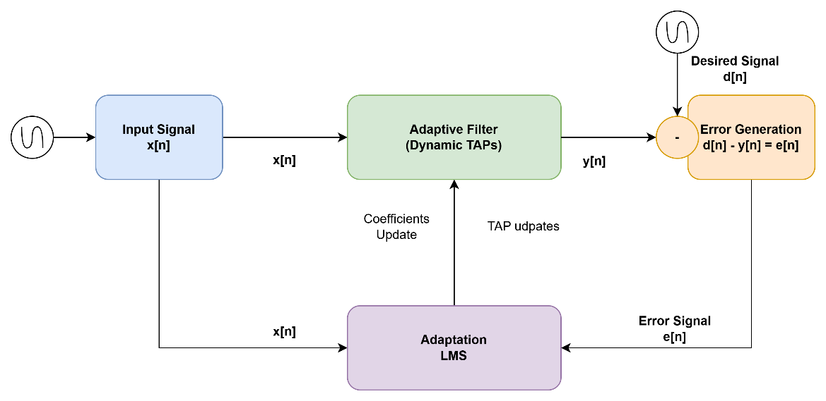

Cấu trúc bộ lọc FIR
Trong số các họ bộ lọc số, bộ lọc đáp ứng xung hữu hạn FIR là lựa chọn đặc biệt phù hợp cho bài toán cân bằng kênh thích nghi. Bộ lọc FIR có ưu điểm ổn định, mô hình toán học rõ ràng và dễ mở rộng theo số lượng hệ số. Với bộ lọc có L tap, véc tơ dữ liệu vào được viết dưới dạng:
Nếu w(n) là véc tơ hệ số tại thời điểm n, đầu ra của bộ lọc được xác định bởi tích vô hướng giữa véc tơ hệ số và véc tơ dữ liệu vào:
Biểu thức trên cho thấy đầu ra của bộ cân bằng là tổ hợp tuyến tính của mẫu hiện thời và các mẫu quá khứ của tín hiệu thu. Mức độ gần đúng giữa y(n) và tín hiệu mong muốn sẽ phụ thuộc vào bộ hệ số w(n). Vì vậy, bài toán cốt lõi của cân bằng kênh thích nghi là tìm và cập nhật w(n) sao cho đầu ra bộ lọc tiến gần nhất tới tín hiệu chuẩn theo một tiêu chuẩn sai số xác định.
Chiều dài của bộ lọc ảnh hưởng trực tiếp đến năng lực xấp xỉ đáp ứng mong muốn. Khi số tap tăng, không gian biểu diễn của bộ lọc mở rộng và khả năng bù méo thường được cải thiện. Tuy nhiên, điều đó cũng làm tăng số phép toán cần thiết và kéo dài quá trình hội tụ. Vì vậy, ngay từ cấp độ lý thuyết, chiều dài bộ lọc đã là một tham số chi phối cả khả năng xử lý lẫn độ phức tạp của hệ thống.

Tiêu chuẩn sai số bình phương trung bình (MSE)
Để đánh giá chất lượng đầu ra của bộ lọc, trước hết cần định nghĩa tín hiệu sai số giữa tín hiệu mong muốn và đầu ra hiện thời của bộ cân bằng. Theo quy ước chuẩn trong xử lý tín hiệu thích nghi, sai số tức thời được viết như sau:
Trên cơ sở sai số tức thời, tiêu chuẩn tối ưu thường dùng nhất là sai số bình phương trung bình, ký hiệu là MSE. Hàm mục tiêu được định nghĩa bởi:
Thay biểu thức đầu ra của bộ lọc vào hàm mục tiêu, ta thu được dạng tương đương:
Sau khi khai triển và nhóm hạng, hàm mục tiêu có thể đưa về dạng ma trận chuẩn:
Trong đó là công suất trung bình của tín hiệu mong muốn, p là véc tơ tương quan chéo giữa dữ liệu vào và tín hiệu mong muốn, còn là ma trận tự tương quan của véc tơ dữ liệu vào. Dạng biểu diễn này cho phép nhận thấy J là một hàm bậc hai theo véc tơ hệ số. Khi xác định dương, bề mặt lỗi là một mặt lồi và do đó chỉ có một cực tiểu toàn cục.
Ý nghĩa của tiêu chuẩn MSE không chỉ nằm ở chỗ nó cung cấp một đại lượng đo lường sai lệch trung bình, mà còn ở chỗ nó dẫn trực tiếp đến một cấu trúc toán học thuận lợi cho việc xây dựng các thuật toán tối ưu theo gradient. Đây là bước chuyển quan trọng từ mô tả định tính của sai số sang một khuôn khổ phân tích chặt chẽ và có thể triển khai được.

Nghiệm tối ưu Wiener
Để xác định bộ hệ số tối ưu theo nghĩa MSE, lấy gradient của hàm mục tiêu theo véc tơ hệ số, ta được:
Đặt gradient bằng không, nghiệm tối ưu của bài toán được xác định bởi hệ phương trình Wiener-Hopf:
Nghiệm Wiener biểu diễn tập hệ số tối ưu nếu các thống kê bậc hai của tín hiệu đã biết đầy đủ. Đây là kết quả kinh điển của lý thuyết lọc tối ưu và là chuẩn tham chiếu để đánh giá các thuật toán thích nghi gần đúng. Tuy nhiên, việc tính trực tiếp nghiệm này đòi hỏi ước lượng ma trận tương quan và thực hiện phép nghịch đảo ma trận, là những thao tác không thuận tiện đối với hệ thống thời gian thực hoặc hệ thống có tài nguyên tính toán hạn chế.
Từ chính hạn chế đó, các thuật toán thích nghi như LMS được hình thành nhằm xấp xỉ quá trình đi tới nghiệm Wiener mà không cần giải tường minh hệ phương trình tối ưu tại mỗi thời điểm. Vì vậy, trong mạch lập luận của chương này, nghiệm Wiener vừa đóng vai trò kết quả tối ưu lý thuyết, vừa là điểm xuất phát để chuyển sang thuật toán LMS.

Thuật toán cập nhật LMS
Thuật toán LMS được xây dựng từ phương pháp dốc nhất. Nếu sử dụng trực tiếp gradient của hàm mục tiêu, quy luật cập nhật tổng quát có thể được viết dưới dạng:
Trong đó μ là hệ số bước, quyết định độ lớn của mỗi lần hiệu chỉnh hệ số. Để tránh phải tính gradient kỳ vọng chính xác, thuật toán LMS thay gradient của hàm mục tiêu bằng một ước lượng tức thời được hình thành từ chính mẫu dữ liệu tại thời điểm n:
Từ đó, quy luật cập nhật chuẩn của thuật toán LMS được xác định bởi:
Quy luật trên cho thấy mức điều chỉnh hệ số phụ thuộc đồng thời vào sai số hiện thời và véc tơ dữ liệu vào. Nếu sai số lớn, tác động cập nhật sẽ mạnh hơn; khi sai số giảm, quá trình hiệu chỉnh cũng trở nên nhỏ hơn. Nhờ vậy, bộ lọc có thể tự học đáp ứng thích hợp với kênh mà không cần biết trước đầy đủ mô hình thống kê của tín hiệu.
Ưu điểm nổi bật của LMS nằm ở độ đơn giản của công thức cập nhật và chi phí tính toán thấp. Mỗi bước lặp chỉ cần các phép nhân và phép cộng cơ bản, làm cho thuật toán đặc biệt phù hợp với hệ thống xử lý số thời gian thực. Đồng thời, các đại lượng xuất hiện trong công thức LMS như tín hiệu vào, tín hiệu mong muốn, đầu ra và sai số cũng chính là những đại lượng cơ bản sẽ được sử dụng để tổ chức luồng dữ liệu của hệ thống ở giai đoạn triển khai sau này.

Điều kiện hội tụ của thuật toán LMS
Mặc dù có cấu trúc cập nhật đơn giản, khả năng hội tụ của thuật toán LMS phụ thuộc chặt chẽ vào hệ số bước μ và đặc tính thống kê của tín hiệu vào. Điều kiện hội tụ theo trung bình thường được viết dưới dạng:
Trong đó là trị riêng lớn nhất của ma trận tự tương quan. Điều kiện này cho thấy khi mức tương quan của tín hiệu vào tăng lên, miền giá trị cho phép của μ sẽ bị thu hẹp. Nếu μ được chọn quá lớn, thuật toán có thể dao động mạnh hoặc phân kỳ. Nếu μ quá nhỏ, hệ thống sẽ hội tụ chậm và cần nhiều mẫu dữ liệu hơn để tiến gần nghiệm tối ưu.
Do đó, lựa chọn hệ số bước luôn là một sự đánh đổi giữa tốc độ hội tụ và độ ổn định của thuật toán. Bên cạnh μ, quá trình hội tụ còn chịu ảnh hưởng của chiều dài bộ lọc, mức nhiễu và tính chất phổ của chuỗi dữ liệu dùng để thích nghi. Khi tín hiệu vào có phổ phong phú hơn, bộ lọc thường nhận được nhiều thông tin hơn về kênh và có xu hướng hội tụ nhanh hơn.
Từ góc nhìn lý thuyết, phân tích hội tụ không chỉ có ý nghĩa đánh giá thuật toán mà còn cung cấp cơ sở để lựa chọn các tham số thiết kế của hệ thống. Vì vậy, phần này là điểm nối tự nhiên giữa mô hình toán học của LMS và các quyết định cấu hình sẽ xuất hiện ở chương triển khai.

Chế độ huấn luyện và vai trò của tín hiệu mong muốn
Để hình thành sai số e(n), bộ lọc thích nghi cần có tín hiệu mong muốn d(n). Trong chế độ huấn luyện, tín hiệu này được lấy từ một chuỗi tham chiếu đã biết trước. Việc sử dụng chuỗi tham chiếu cho phép hệ thống đánh giá trực tiếp chất lượng đầu ra và cập nhật hệ số theo quy luật LMS một cách minh bạch và có kiểm soát.
Về nguyên tắc, tín hiệu mong muốn có thể là một phiên bản của tín hiệu phát đã được dịch thời gian phù hợp. Việc lựa chọn độ trễ mong muốn nhằm bảo đảm tính nhân quả của hệ và làm cho đáp ứng ghép giữa kênh và bộ cân bằng gần với một xung đơn vị có trễ. Đây là một nội dung mang tính lý thuyết, nhưng đồng thời cũng đặt nền cho việc tổ chức các khối tín hiệu ở giai đoạn xây dựng hệ thống sau này.
Có thể thấy rằng sự hiện diện của tín hiệu mong muốn không chỉ là điều kiện để định nghĩa sai số, mà còn là điểm tựa để toàn bộ cơ chế học của bộ lọc hoạt động. Vì vậy, trong bài toán cân bằng thích nghi có giám sát, tín hiệu tham chiếu giữ vai trò trung tâm cả về mặt lý thuyết lẫn về mặt tổ chức hệ thống.

THIẾT KẾ KIẾN TRÚC PHẦN CỨNG

Nguyên Lý Hoạt Động
Thiết kế được xây dựng dưới dạng bộ cân bằng kênh thích nghi sử dụng thuật toán LMS nhằm làm giảm méo kênh và hạn chế ảnh hưởng của giao thoa liên ký hiệu trong hệ thống truyền số. Ở mức hệ thống, khối tf_lms_sv nhận tín hiệu vào xin, tín hiệu tham chiếu mong muốn dxin, xung đồng hồ clock và tín hiệu điều khiển thích nghi adapt_en, sau đó tạo ra hai đầu ra là tín hiệu cân bằng yout và tín hiệu sai số err. Toàn bộ kiến trúc được tổ chức theo dạng pipeline, trong đó dữ liệu, tín hiệu tham chiếu và sai số được căn chỉnh theo từng chu kỳ clock để bảo đảm quá trình lọc và cập nhật hệ số diễn ra đồng bộ.

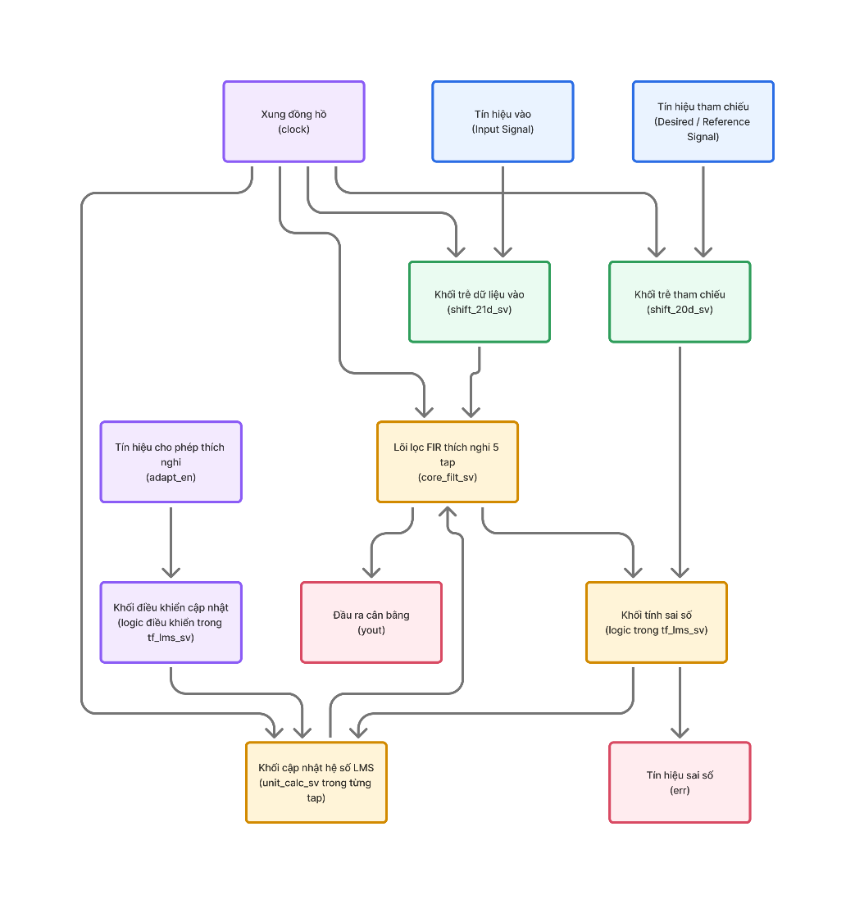
Hình 2.1 Sơ đồ khối nguyên lý hoạt động của bộ cân bằng kênh thích nghi LMS

Về luồng xử lý, tín hiệu xin trước tiên được đưa qua khối trễ dữ liệu đầu vào để tạo ra các mẫu đã được căn chỉnh theo pipeline nội bộ. Trong thiết kế này, nhánh trễ đầu vào sinh ra hai tín hiệu quan trọng là x_1 và x_N. Tín hiệu x_1 được sử dụng làm dữ liệu chính đi vào lõi lọc thích nghi, còn x_N đóng vai trò mẫu trễ phục vụ cho quá trình cập nhật hệ số. Song song với đó, tín hiệu tham chiếu dxin được đưa qua một khối trễ độc lập để tạo ra tín hiệu e_t. Việc dùng hai nhánh trễ riêng biệt cho dữ liệu vào và tín hiệu tham chiếu giúp hệ thống đồng bộ các đại lượng tại đúng thời điểm cần thiết, từ đó tránh sai lệch do độ trễ phát sinh trong quá trình xử lý phần cứng.
Lõi xử lý trung tâm của hệ thống là khối lọc thích nghi core_filt_sv. Khối này gồm 5 phần tử xử lý mắc nối tiếp, tương ứng với 5 tap của bộ lọc. Mỗi phần tử không chỉ tham gia tạo ra đầu ra lọc mà còn đồng thời thực hiện nhiệm vụ cập nhật hệ số thích nghi. Nhờ đó, lõi lọc vừa đóng vai trò là bộ lọc FIR, vừa là phần tử học thích nghi của toàn hệ. Việc tổ chức lõi theo chuỗi các tap giúp kiến trúc dễ hiện thực trên FPGA, đồng thời thuận tiện cho việc kiểm soát đường dữ liệu và đồng bộ tín hiệu trong điều kiện xử lý tuần tự theo clock.
Đầu ra tức thời của lõi lọc được ký hiệu là y_o. Từ y_o và tín hiệu tham chiếu đã được căn chỉnh e_t, hệ thống hình thành tín hiệu sai số e. Trong hiện thực này, khi adapt_en = 1, sai số được xác định theo biểu thức e = y_o - e_t; ngược lại, khi adapt_en = 0, tín hiệu sai số bị ép về giá trị 0. Cách tổ chức đó cho phép bộ cân bằng hoạt động ở hai chế độ khác nhau. Khi bật thích nghi, sai số được hồi tiếp về lõi lọc để cập nhật các hệ số theo thuật toán LMS. Khi tắt thích nghi, bộ lọc vẫn duy trì hoạt động với bộ hệ số hiện tại nhưng không tiếp tục điều chỉnh. Tín hiệu err đưa ra ngoài chính là sai số của hệ thống, còn yout là đầu ra sau quá trình cân bằng.

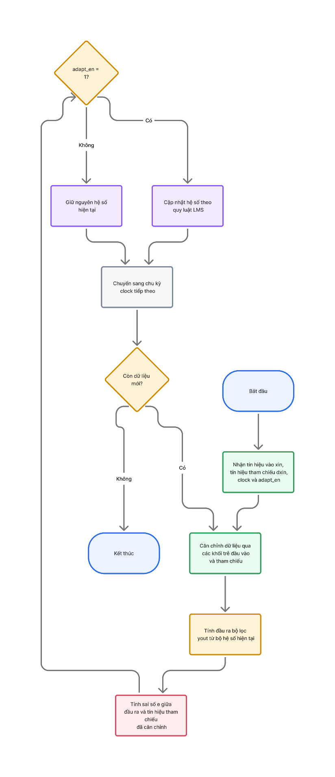
Hình 2.2 Lưu đồ giải thuật của thuật toán LMS
Bên trong mỗi phần tử unit_calc_sv, quá trình cập nhật hệ số được hiện thực thành một chuỗi xử lý phần cứng gồm nhiều bước liên tiếp. Trước hết, mẫu trễ x_N_in được nhân với sai số ue_in để tạo ra thành phần hiệu chỉnh. Kết quả này tiếp tục đi qua khối u_scaling_sv, là khối thực hiện dịch bit để hiện thực hệ số bước cố định. Trong thiết kế hiện tại, hệ số bước được chọn dưới dạng hằng, tương đương phép nhân với 0.0625, thay vì sử dụng một tham số biến thiên như trong mô hình LMS tổng quát. Sau bước scale, giá trị hiệu chỉnh được cộng với hệ số hiện tại để tạo ra hệ số mới. Hệ số mới sau đó đi qua các khối giới hạn biên độ (saturation) và rút gọn độ rộng dữ liệu (truncation) nhằm bảo đảm phù hợp với miền biểu diễn số cố định của hệ thống.
Song song với quá trình cập nhật hệ số, mỗi tap còn sử dụng hệ số đã được rút gọn để nhân với tín hiệu dữ liệu tương ứng, từ đó tạo ra phần đóng góp vào đầu ra của bộ lọc. Các phần đóng góp từ các tap được cộng dồn theo chuỗi để tạo thành đầu ra cuối cùng. Nhờ có các thanh ghi dịch và các khối pipeline nội bộ, hệ thống duy trì được sự căn chỉnh chính xác giữa dữ liệu, hệ số và sai số tại từng thời điểm xử lý. Đây là đặc điểm quan trọng của kiến trúc phần cứng, vì nó bảo đảm rằng quy luật thích nghi được thực hiện đúng theo trình tự tín hiệu thực tế thay vì chỉ đúng ở mức biểu thức lý thuyết.
Từ góc nhìn hệ thống, nguyên lý hoạt động của bộ cân bằng có thể tóm tắt như sau: tín hiệu vào bị méo được đưa vào lõi lọc thích nghi; đầu ra của lõi được so sánh với tín hiệu tham chiếu đã được căn chỉnh để tạo sai số; sai số này được hồi tiếp để điều chỉnh các hệ số của bộ lọc theo từng chu kỳ clock; quá trình lặp lại liên tục cho đến khi bộ hệ số tiến tới trạng thái phù hợp với đặc tính của kênh truyền. Nhờ cơ chế đó, bộ cân bằng có khả năng tự thích nghi với điều kiện kênh và cải thiện chất lượng tín hiệu đầu ra theo thời gian.

Sơ đồ RTL
Sơ đồ RTL được sử dụng nhằm biểu diễn trực tiếp cấu trúc kết nối phần cứng của hệ thống ở mức các module và các đường tín hiệu nội bộ. Nếu sơ đồ khối ở mục 2.1 tập trung mô tả chức năng tổng quát của bộ cân bằng, thì sơ đồ RTL nhấn mạnh cách hiện thực kiến trúc đó trong mã nguồn SystemVerilog. Do sơ đồ RTL mức top của tf_lms_sv gần tương đồng với sơ đồ khối nguyên lý đã trình bày trước đó, phần này tập trung vào hai mức mô tả có giá trị hơn cho việc phân tích thiết kế, gồm lõi lọc core_filt_sv và phần tử xử lý thích nghi unit_calc_sv.
Ở mức thứ nhất, khối core_filt_sv được tổ chức như một chuỗi gồm 5 phần tử unit_calc_sv mắc nối tiếp. Mỗi phần tử nhận đồng thời các đại lượng dữ liệu, mẫu trễ, sai số và giá trị tổng đầu ra của tầng trước, sau đó tạo ra các tín hiệu trung gian để truyền sang tầng kế tiếp. Cách mắc chuỗi này phản ánh đúng tổ chức phần cứng của lõi lọc thích nghi, trong đó luồng dữ liệu được lan truyền tuần tự qua các tap. Việc biểu diễn core_filt_sv dưới dạng sơ đồ RTL giúp làm rõ rằng quá trình tạo đầu ra của lõi không được xây dựng như một khối cộng dồn trừu tượng, mà được phân rã thành các phần tử xử lý lặp lại với giao tiếp tín hiệu rõ ràng giữa các tầng.
Trên sơ đồ RTL của core_filt_sv, tap đầu tiên nhận trực tiếp các tín hiệu x_in, x_N_in và ue_in từ tầng trên, đồng thời lấy giá trị khởi tạo y_in bằng 0. Các tap tiếp theo không nhận tín hiệu trực tiếp từ bên ngoài mà lấy các tín hiệu x_out, x_N_out, ue_out và y_out từ tap trước đó. Nhờ cấu trúc này, mỗi tap vừa kế thừa trạng thái từ tầng trước, vừa tạo ra phần đóng góp mới vào tổng đầu ra. Tap cuối cùng xuất ra y_out của toàn lõi, trong khi các tín hiệu trung gian khác không cần đưa ra ngoài module. Đây là một đặc trưng quan trọng của kiến trúc chuỗi trong thiết kế RTL, vì nó cho thấy rõ vai trò của từng phần tử trong quá trình lan truyền và tích lũy tín hiệu qua 5 tap của bộ lọc.
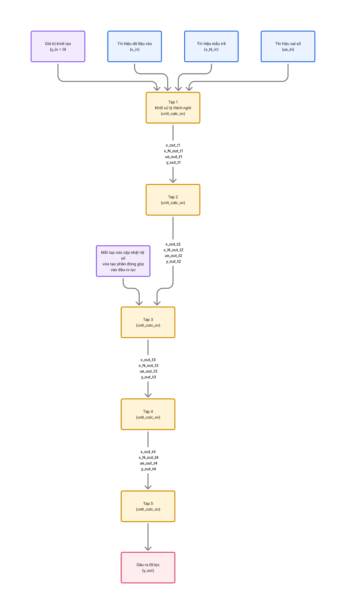
Hình 2.3 Sơ đồ RTL lõi lọc core_filt.sv

Ở mức thứ hai, sơ đồ RTL của unit_calc_sv thể hiện chi tiết hơn đường dữ liệu bên trong một phần tử xử lý thích nghi. Trong module này, nhánh thứ nhất đảm nhiệm việc cập nhật hệ số. Cụ thể, mẫu trễ x_N_in và sai số ue_in được đưa vào khối nhân mul8_sv để tạo thành phần hiệu chỉnh tức thời. Kết quả sau đó đi qua khối u_scaling_sv để thực hiện phép scale tương ứng với hệ số bước cố định, rồi được cộng với hệ số hiện tại thông qua khối add16_sv. Giá trị hệ số mới tiếp tục đi qua thanh ghi trễ shift_1d_16_sv, khối giới hạn biên độ saturation_sv và khối rút gọn truncation_sv trước khi trở thành hệ số sử dụng trong chu kỳ xử lý kế tiếp. Sơ đồ RTL của unit_calc_sv vì vậy làm nổi bật đầy đủ đường cập nhật trọng số theo đúng trình tự phần cứng, thay vì chỉ thể hiện quy luật LMS ở mức biểu thức.
Bên cạnh nhánh cập nhật hệ số, unit_calc_sv còn có nhánh tạo đầu ra lọc. Dữ liệu vào x_in cùng các tín hiệu liên quan được lưu giữ trong các thanh ghi dịch nội bộ, từ đó cung cấp các giá trị cần thiết cho khối nhân hệ số và dữ liệu. Hệ số đã được rút gọn coeff8 được nhân với tín hiệu dữ liệu tương ứng, sau đó kết quả tiếp tục đi qua khối truncation để thu được thành phần đầu ra của riêng tap. Thành phần này được cộng với giá trị y_in đã được dịch giữ bên trong module để tạo ra y_out của tap hiện tại. Nhờ thể hiện đồng thời cả nhánh cập nhật hệ số và nhánh tạo đầu ra, sơ đồ RTL của unit_calc_sv cho thấy rõ module này chính là phần tử cơ sở của toàn bộ lõi lọc thích nghi.
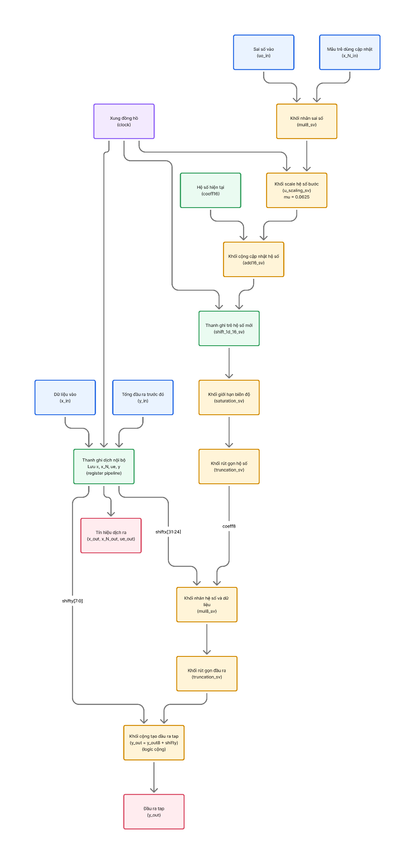
Hình 2.4 Sơ đồ RTL khối unit_calc.sv
Từ hai sơ đồ RTL trên có thể thấy kiến trúc phần cứng của bộ cân bằng được xây dựng theo nguyên tắc phân cấp rõ ràng. Ở mức cao, core_filt_sv mô tả cách ghép nối các phần tử xử lý để hình thành lõi lọc 5 tap. Ở mức thấp, unit_calc_sv mô tả chi tiết datapath số học, các thanh ghi pipeline và các khối xử lý dữ liệu cố định phục vụ quá trình thích nghi. Cách trình bày theo hai mức này giúp việc phân tích RTL trở nên trực quan hơn, đồng thời tạo nền tảng cho phần mô phỏng thiết kế ở mục tiếp theo.

MÔ PHỎNG THIẾT KẾ

